101學年度慈文國小自行車初級實用技能檢定
班級： 年 班 號
姓名：
得分：
一、是非題：答案對的填○ 錯的填×，每題4分，共40分
（○）1.自行車後輪負載超過允許重量時，會影響轉向功能很危險。
（× ）2.自行車煞車塊在煞車作用時，都會與輪圈接觸發熱，所以必須注油潤滑。
（○）3.自行車轉彎時，前輪和後輪的輪跡會不在同一軌跡，轉彎角度越大，其兩者軌跡差距會越大。
（× ）4.為防止輪胎洩氣，最好的方法就是多充一點氣。
（× ）5.自行車煞車停止距離的長短，與胎面或路面狀況有關而和車速一點關係都沒有。
（○）6.自行車手把有一點左右鬆動狀況時，就有可能會影響轉向性能，應送修。
（× ）7.自行車構造簡單，車速又低，所以不需要保養維護。
（× ）8.參加自行車假日體驗隊活動，在自行車專用道與同學並排聊天，沿路看風景很安全。
（× ）9.自行車坐墊不正時，應該做調整，其實不修正對會騎車的人而言，是不會影響騎車安全。
（× ）10.下雨天騎乘自行車撐雨傘，除防淋雨外，也能夠擴大視野較安全。
二、單選題：每題4分，共60分
（３） 1.下列何者不是輪胎花紋的功能？（１）增加輪胎的排水性（２）增加與地面的摩擦力（３）減少輪胎磨耗。
（２） 2.晴朗的天氣，小白興高采烈的要騎自行車出門，在出門前順便做一下自行車的行前檢查，讓行車更有保障。請問下列何者非行前檢查項目（１）煞車功能（２）噴漆（３）胎壓。
（３） 3.小白騎腳踏車在路上，剛好看到腳踏車老闆在補胎，請問老闆會用下列哪一項工具拆內胎？（１）一字螺絲起子（２）活動板手（３）輪胎撬棒。
（２） 4.下列何種情況須保養自行車？（１）發生故障時（２）定期（３）有錢的時候。
（２） 5.下列敘述何者是對的？（１）輪胎的胎壓是愈高愈好，所以填充胎壓時要灌到打氣筒壓不下去（２）自行車是用鏈條傳動，由齒輪盤驅動所以需要潤滑（３）爸爸媽媽賺錢很辛苦，所以腳踏車的輪胎要使用到破掉再換新的。
（２） 6.強風豪雨時騎乘自行車，下列何者錯誤？（１）豪雨會使視線不良（２）騎快點，趕快回家避雨（３）避免外出。
（２） 7.雨天騎乘自行車，下列何者是不正確的作法？（１）穿著彩度明度較高的雨衣（２）一手握住手把，一手拿雨傘（３）雨天路滑減速慢行。
（３） 8.自行車踏板施力方法，下列何者錯誤？（１）以腳掌前端踏踏板（２）左右兩腳交替平穩施力（３）以腳掌後端踏踏板。
（２） 9.進行檢查煞車作用時，下列何者不正確？（１）檢查煞車線和固定螺絲有無鬆脫現象（２）煞車螺絲鬆動為正常現象，不用去管它（３）煞車螺絲不得鬆脫脫落現象。
（１）10.自行車正確的騎車姿勢－坐姿，下列何者錯誤？（１）騎乘時的身體後傾（２）手肘些許彎曲（３）上半身稍微前傾。
（３）11.在自行車專用車道上騎車時，下列何者錯鋘？（１）注意前方突然來車（２）靠車道右側騎乘（３）靠車道左側騎乘。
（２）12.騎自行車附載物品，高度不得超過駕駛人？（１）頭部（２）肩部（３）腰部。
（２）13.騎自行車時，其前方視野會比汽車駕駛人（１）大（２）小（３）相等。
（１）14.在下列的交通工具最省能源的是？（１）自行車（２）機車（３）汽車。
（２）15.自行車在路道上騎乘時，若遇到前方有十字路口而要左轉時？依規定（１）可以直接左轉（２）二段式左轉（３）若後方無車，得左轉。

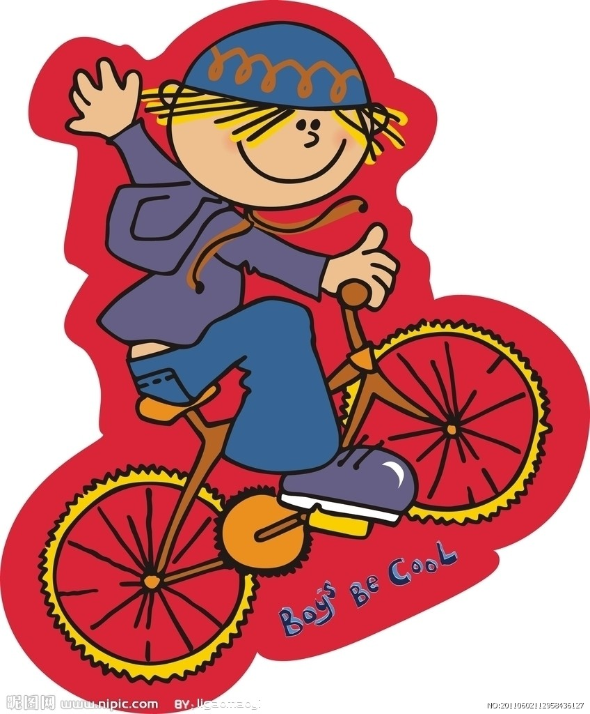
寫完記得檢查！
希望大家都能通過考試
取得証書哦~
慈文國小訓導處

